Запуск обновленного портала федеральной государственной информационной системы «Моя школа».

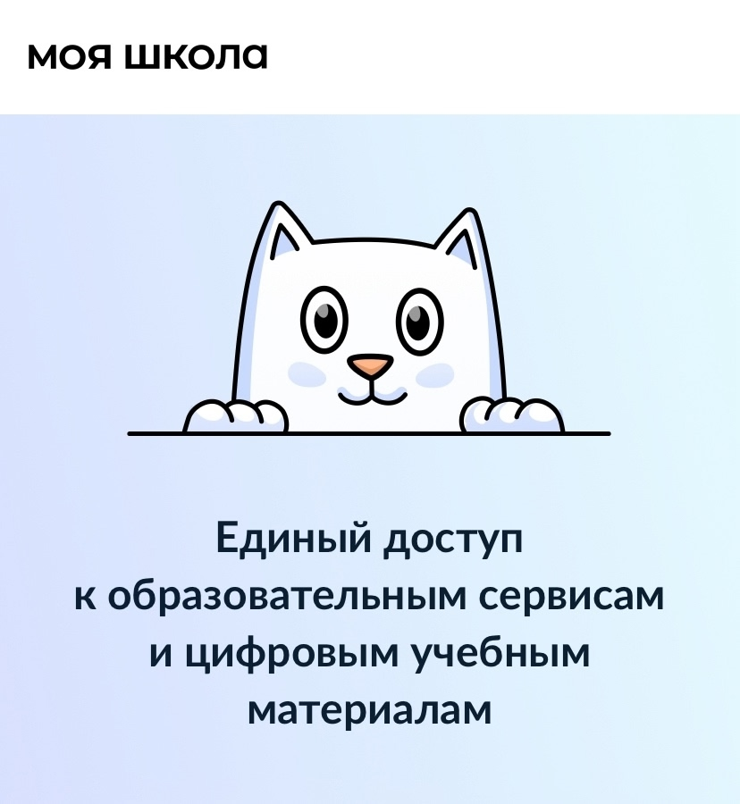
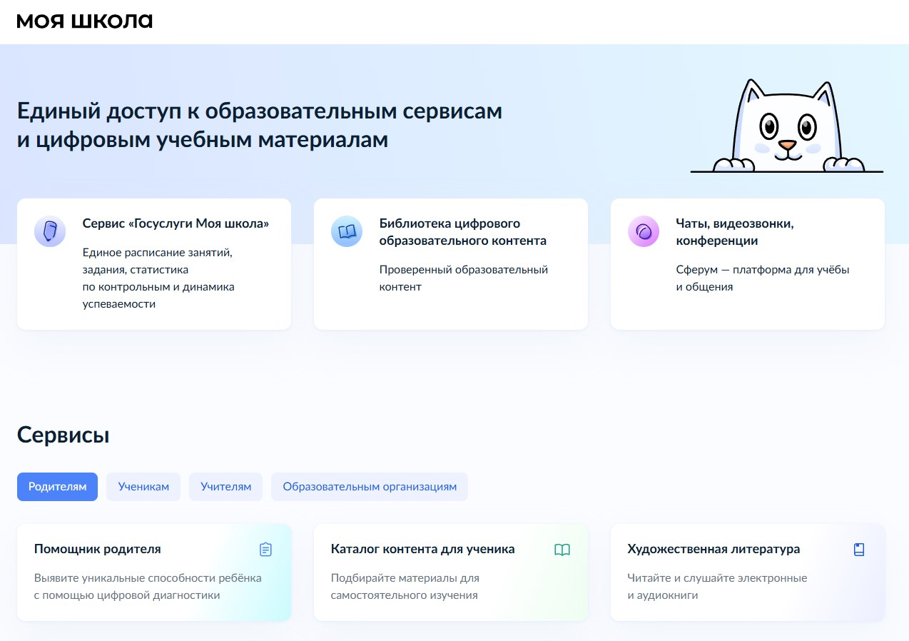

Министерство цифрового развития, связи и массовых коммуникаций Российской Федерации в соответствии с постановлением Правительства Российской Федерации от 13.07.2022 № 1241 «О федеральной государственной информационной системе «Моя школа» и внесении изменения в подпункт «а» пункта 2 Положения об инфраструктуре, обеспечивающей информационно-технологическое взаимодействие информационных систем, используемых для предоставления государственных и муниципальных услуг и исполнения государственных и муниципальных функций в электронной форме» информирует о запуске с 1 сентября 2025 г. обновленного портала федеральной государственной информационной системы «Моя школа».
Новая версия портала доступна по адресу: https://www.gosuslugi.ru/myschool.
На новом портале участникам образовательных отношений в удобном виде будут доступны флагманские сервисы в сфере образования:
- «Госуслуги. Моя школа»,
- «Библиотека цифрового образовательного контента»,
- Информационно-коммуникационная образовательная платформа и многое другое.
Действующий портал, размещенный по адресу: https://myschool.edu.ru, с 10 сентября 2025 г. выведен из эксплуатации, а с его адреса включена автоматическая переадресация пользователей на новый портал.

.

